Изменили правила подсчета страхового стажа
для больничных
Обращаем внимание на Приказ Минтруда России от 27.05.2024 N 275н.
Документ находится в ИБ «Российское законодательство (Версия Проф)»/ ИБ «Российское законодательство»/ ИБ «Нормативные документы».

 | ИЗ ДОКУМЕНТА ВЫ УЗНАЕТЕ  С 7 июля начнут действовать уточненные правила подсчета страхового стажа для определения размеров пособий по временной нетрудоспособности, по беременности и родам. Так, при расчете длительности каждого периода, который включают в стаж, нужно из даты окончания этого периода отнять дату начала и прибавить 1 день. Считать страховой стаж нужно в календарном порядке в полных годах. Как и прежде, каждые 30 дней надо переводить в полные месяцы, а каждые 12 месяцев – в полные годы.
 | РЕКОМЕНДУЕМЫЙ ПОИСК В КОНСУЛЬТАНТПЛЮС  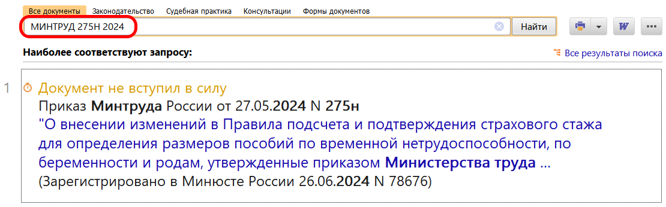
 | ДОПОЛНИТЕЛЬНАЯ ИНФОРМАЦИЯ  Как оплатить больничный, расскажет Готовое решение: Как рассчитать и выплатить работнику пособие по временной нетрудоспособности (КонсультантПлюс, 2024).
 | 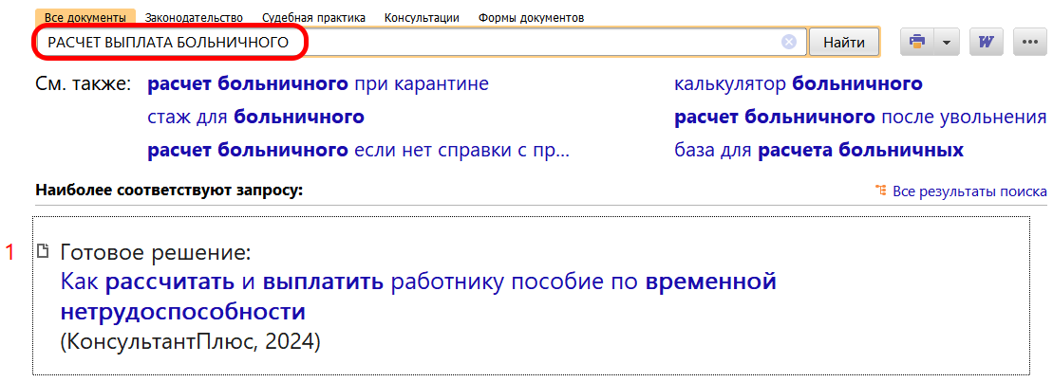
1

